< EBS 6.5 Version 추가 기능 설명 >
2009.07.01

1. UCF (User-definded Cost Field. 사용자정의 집계필드) 추가
- 추가집계필드의 도입으로 아래 미해결사항이 해결 가능
가. 실적공사비 별도 계산및 인쇄가능.
나. 북한노임등 특수 집계항목 계산및 인쇄가능.
다. 현장적용시, 협력업체별 기성/도급 관리및 인쇄가능.
추가집계필드 설정

1). 추가집계필드 설정
추가집계필드에 실적공사비의 항목을 설정함으로써 전체공사금액에 포함된
실적공사비의 가중치 금액을 확인할 수 있습니다.

(1) 추가집계필드 단축아이콘을 클릭하여 추가집계필드설정 [그림 1-1]창 을 띄웁니다.

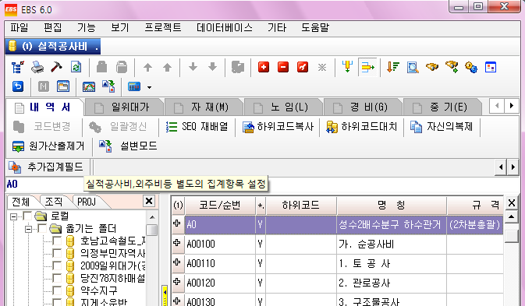

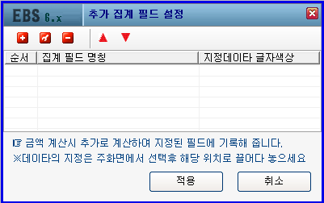

* 단축아이콘 설명
: 계산될 집계항목의 목록을 생성한다.
: 계산될 집계항목의 속성을 수정한다.
: 생성된 집계항목을 삭제한다.
: 생성된 집계항목의 순서를 변경한다.

[그림 1-1]

(2) 추가아이콘 클릭하여 추가집계필드 생성 창 [그림 1-2]을 띄웁니다.
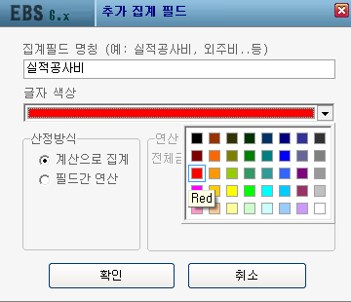

[그림 1-2]

- 집계필드 명칭을 기록하고 글자 색상을 선택합니다.
- 계산 산정방식을 선택합니다.
- 확인을 클릭하여 아래와 같이 집계항목의 생성을 확인할 수 있습니다.

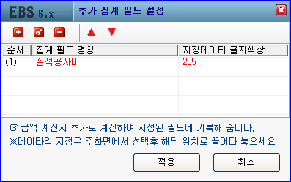

- 집계항목의 생성을 확인 후 적용 버튼을 클릭하여 프로젝트에 적용합니다.

* 산정방식의 필드간 연산
- 필드간 연산은 2개 이상의 집계필드를 연산할 때 사용합니다.

(사용예)

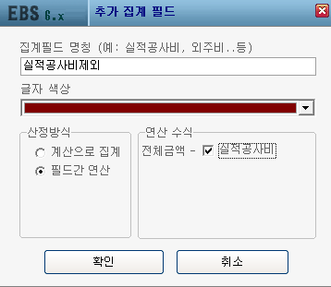
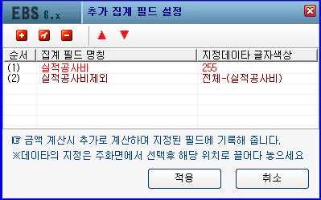

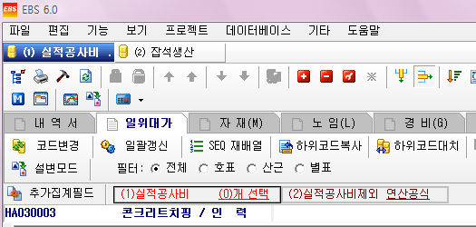

2). 생성된 추가집계필드 계산 비목 설정
생성된 추가집계필드에 의해 계산될 비목을 선택하여 설정합니다.

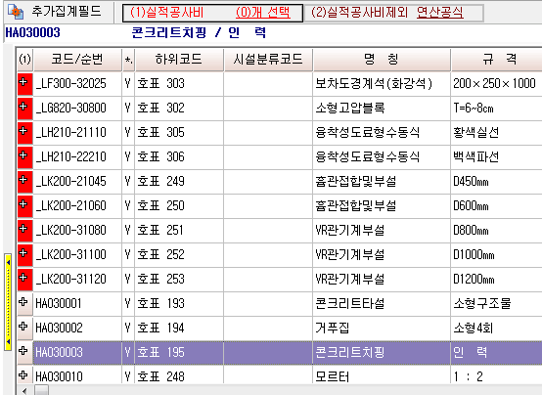
드래그&드롭(DRAG&DROP) : 마우스로 선택한 일위대가를 찍은 후 끌어서 추가필드 목록에 올려놓습니다.

스페이스바로 선택항목을 지정을 한 후 마우스로 선택된 목록의 일위대가를 찍어 추가필드 목록에 DRAG&DROP(드래그&드롭)으로 올려놓습니다.
DRAG&DROP(드래그&드롭) 후 [그림2-1]에서처럼 선택된 항목의 숫자 및 지정된 항목의 색상이 지정된 색으로 변경됨을 확인할 수 있습니다.

[그림2-1]
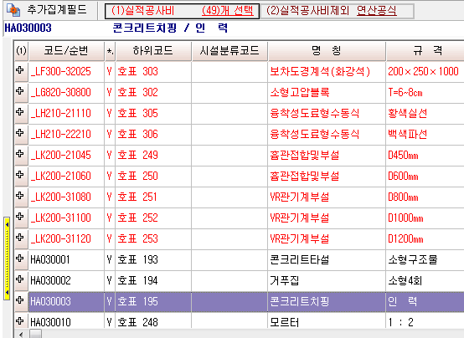

CLICK!!

또한 추가필드 목록의 선택된 항목의 숫자를 나타내는 부분을 클릭하면 아래 그림의 “설정보기”창이 호출되어 선택된 리스트를 한 화면으로 확인 가능합니다.
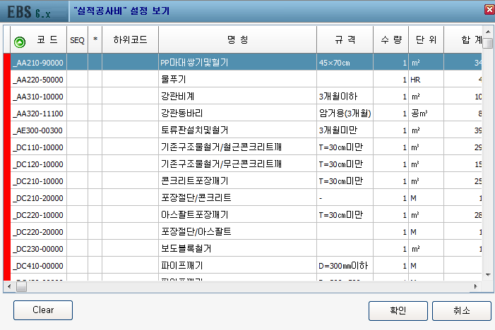

3). 추가 집계필드의 계산 및 계산값 확인
프로젝트의 전체 금액에서 추가 집계필드로 지정된 항목의 계산 값을 확인할 수 있습니다.

(1) 전체 금액 계산 시 추가 집계항목 옵션의 구분

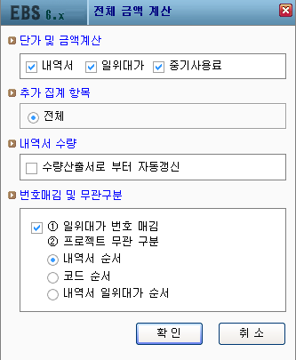
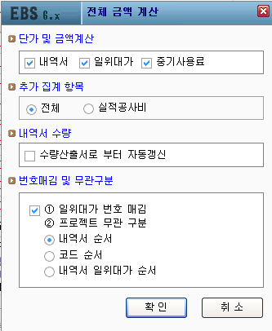

[그림3-1] [그림3-2]
[그림3-1]은 추가집계항목을 설정하지 않은 프로젝트의 전체 금액 계산 창의 옵션 이며
[그림3-2]는 추가집계항목으로 “실적공사비”추가집계 필드를 설정한 프로젝트의 전체
금액 계산의 옵션입니다. [그림3-2]에서 추가 집계 항목의 옵션에서 전체 외에 실적공
사비 라는 옵션을 확인 할 수 있습니다.
‘전체’의 옵션은 전체금액계산 및 추가집계필드의 계산을 모두 포함합니다.
<TIP>
-‘전체’옵션으로 두고 계산 시 추가집계항목이 많으면 많을수록 계산 시간이 많이
소요 되므로, 추가필드의 설정 전 이미 전체 계산이 끝난 상태라면 추가집계항목만
을 선택하여 계산함으로써 시간적 효율성을 높일 수 있습니다.

- 연산필드는 전체금액계산 옵션에서 제외됩니다.

전체 금액 계산이 완료되면 전체금액 및 추가 집계항목의 계산을 확인 할 수 있습니다.

(2) 전체 금액 계산 후 추가 집계항목의 금액 및 전체금액 확인
- 전체 금액 계산 후 내역서에 포함된 추가 집계항목에 대한 계산 값 및 내역서의
원래 총 금액을 확인할 수 있습니다.
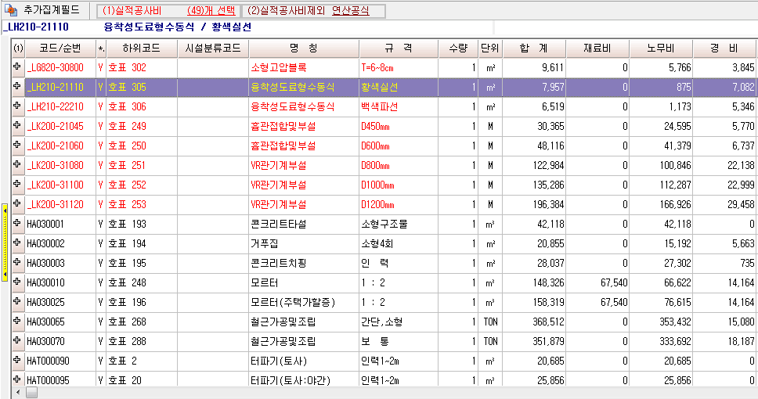
[그림3-3]

CLICK!!

전체 금액 계산을 완료 후[그림3-3]의 화면에서 추가 집계 필드 항목의 “실적공사비”
를 클릭하게 되면 프로젝트의 총공사비 중 실적공사비로 선택된 항목이 적용된 금액이
[그림3-4]처럼 디스플레이 됩니다.
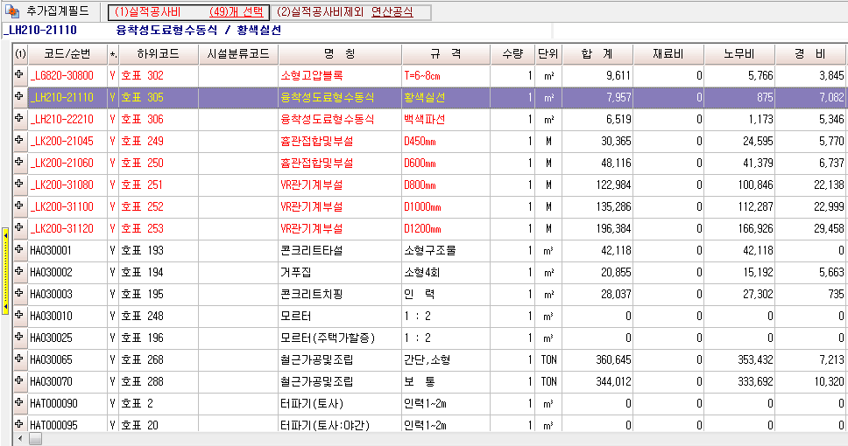
[그림3-4]

추가집계필드로 선택된 실적공사비만 계산된 금액

또한, 다시 한번 추가집계필드 “실적공사비”를 클릭하면 [그림3-5]의 결과처럼 원래
의 전체 금액으로 다시 디스플레이 됩니다.
[그림3-5]
재 클릭 시 디스플레이
되는 전체 총금액

아래 [그림3-6]의 내용은 연산공식(전체금액에서 실적공사비를 제외한 연산)을 클릭 시
나타난 결과입니다.
[그림3-6]
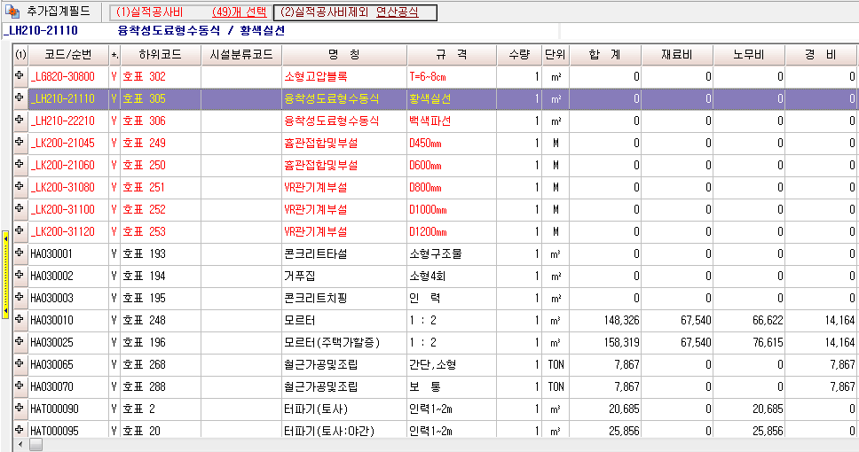
연산공식을 클릭 시 디스플레이 된 금액

<TIP>
*추가필드계산의 기능의 적용*
- 내역서의 총 공사금액에서 선택된 일위대가가 차지하는 가중치를 간단하게 계산.
- 시공사에서 외주비로 나가는 금액을 계산 및 보고서 출력이 가능.
- 입력필드의 제약에 구애를 받지 않고 손쉽게 입력항목의 속성을 구분하여 구분된
항목의 계산 및 보고서 출력이 가능.
- 소요 자원/인원/장비 등에 대한 금액을 프로젝트에서 간단히 조회가 가능.

2. 사용자 추가필드 계산 기능 추가로 인한 보고서 기능 강화
- UCF 필드의 추가로 다양한 보고서 출력가능
- 보고서 옵션화면의 변경과 보고서 소스의 정규화.
- 보고서 옵션화면의 변경
가) 인쇄항목들이 필드별로 세분화
나) 단가/금액인 경우 인쇄대상 집계항목을 선택 가능
다) 새 항목 생성을 통해 항목을 사용자가 추가 가능

추가집계필드 보고서 작성 방법

1). 인쇄형식의 설정
보고서 작성 창의 메뉴 제출용에 내역서를 선택합니다.
인쇄옵션이 호출되면 인쇄형식을 클릭하여 추가되는 항목의 필드를 생성합니다
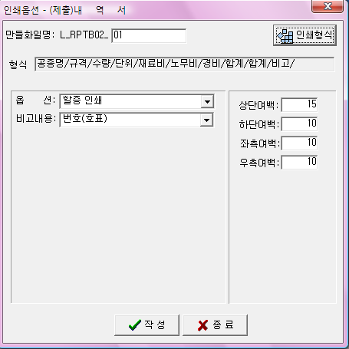

CLICK!!

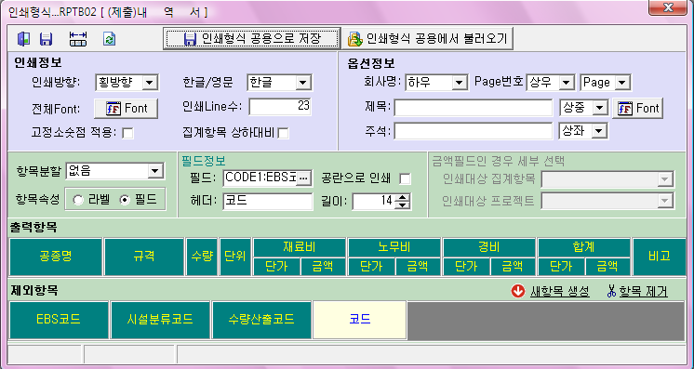

CLICK!!

실적공사비를 찍을 새항목을 생성하기 위해 인쇄형식 창의 우측하단에 있는 새 항목 생성을
클릭하면 제외항목에 “코드”라는 필드가 생성됩니다.
: 제외항목에 새로운 필드를 추가 합니다.
: 제외항목의 필드를 삭제합니다.

제외항목에 생성한 ‘코드’필드를 드래그&드롭(DRAG&DROP)하여 출력항목으로 이동시킵니다.
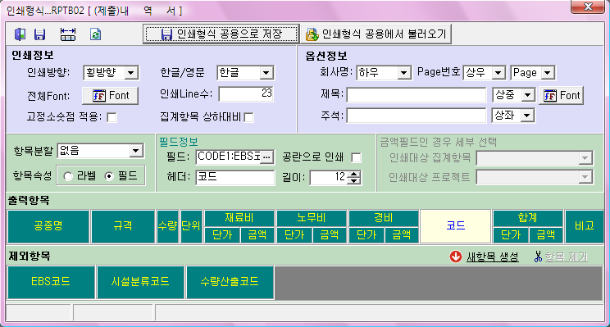

이동된 ‘코드’필드에 계산된 추가필드집계 항목으로 계산된 단가/금액을 출력하기 위하여 [그림4-1]에서처럼 항목분할의 기능을 이용해 필드를 나누어줍니다.
[그림4-1]
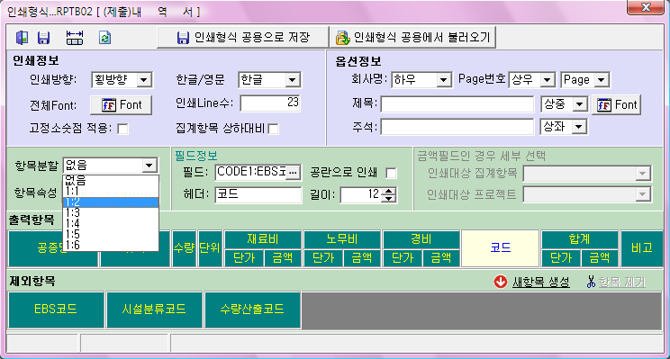

[그림4-2]
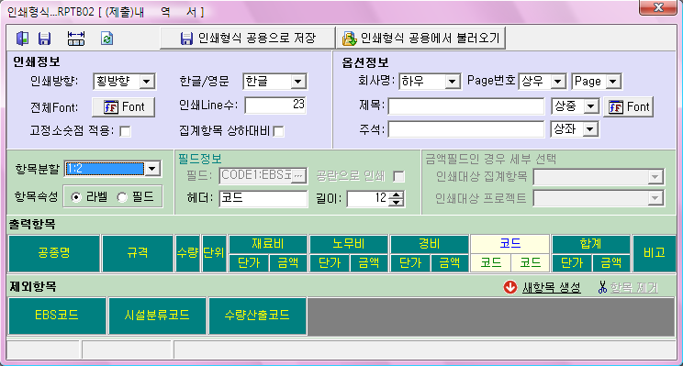

분할된 필드의 주헤더 및 하위헤더를 마우스로 선택하여 필드정보의 헤더에 사용자가 원하는 문구를 기입/수정/삭제 가능합니다. 주헤더를 선택한 후 헤더란에“실적공사비”텍스트를 기입합니다.

[그림4-3]
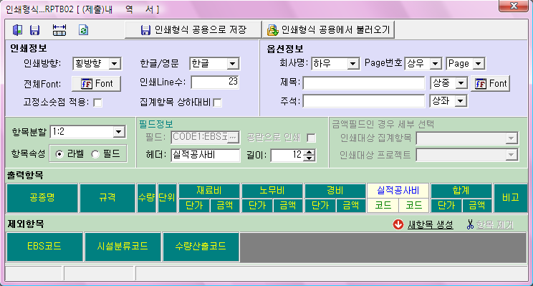

주 헤더

부헤더의 지정은 기입/수정할 하위 필드를 선택 후 ‘필드정보의 필드’를 선택해 불러올
항목을 [그림4-4], [그림4-5]에서처럼 선택하여 지정합니다.

[그림4-4] : 하위헤더의 단가 지정
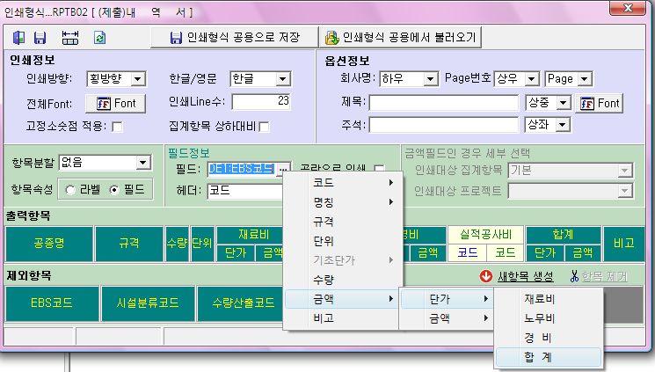

[그림4-5] : 하위헤더의 금액 지정
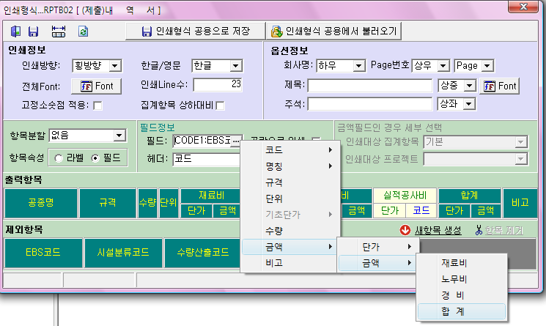

필드정보의 입력이 끝나면‘세부선택의 인쇄대상 집계항목’을 단가 및 금액의 필드에 인쇄될 항목을 선택합니다. 이때 목록은 프로젝트의 추가집계필드 항목이 자동적으로 올라오며, 추가집계필드가 없을 경우는‘기본’목록만 보여집니다.
[그림4-6]에서‘실적공사비’목록을 선택하여 적용합니다.
[그림4-6]
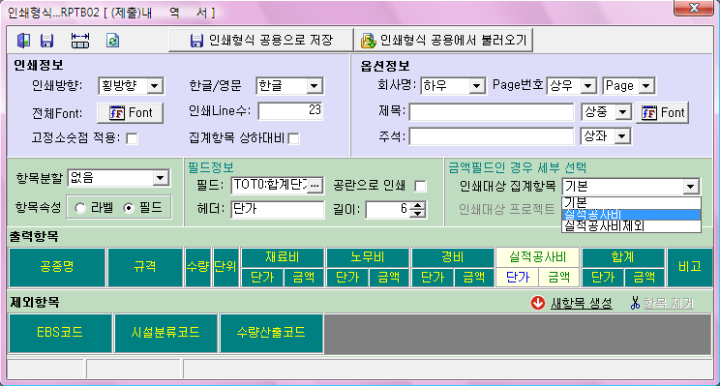
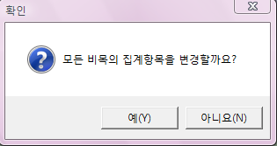

이때, 위 그림과 같이 현재 필드 외에 재료비, 노무비, 경비, 합계 필드에도 같은 적용 유무를 묻는 확인 메세지 창이 뜨게 됩니다. 예(Y)를 선택하면 현재 필드 외에 모든 필드에 적용 되므로 아니요(N)를 선택합니다.

: 현재 설정한 속성/형식을 모든 비목에 적용
예(Y)
아니요(N)
: 현재 설정한 속성/형식을 선택된 비목만 적용

아니요(N)를 선택 후 타 비목의 설정을 확인해보면 [그림4-7]과 같이 ‘실적공사비’,‘추가집계필드’가 아닌 ‘실적공사비제외’ 추가집계필드가 자동적으로 선택되어 있음을 확인할 수 있습니다.

[그림4-7]
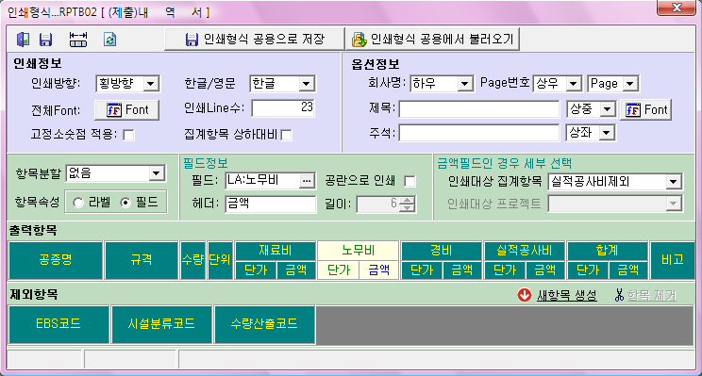

실적공사비 보고서 작성을 위한 인쇄형식의 모든 설정이 끝났으면 저장 및 닫기 단축아이콘을 클릭하여 저장 후 인쇄형식의 창을 나옵니다.

(2) 보고서 작성 및 미리보기 창으로 확인
인쇄옵션의 작성을 클릭하여 보고서작성을 진행합니다.
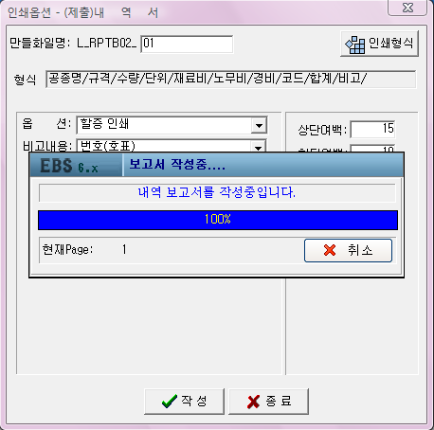

CLICK!!

보고서 작성이 완료 되면 아래의 미리보기 화면 창으로 설정한 실적공사비가 포함된 보고서를 완성 하였으며 작성된 내용을 확인할 수 있습니다.
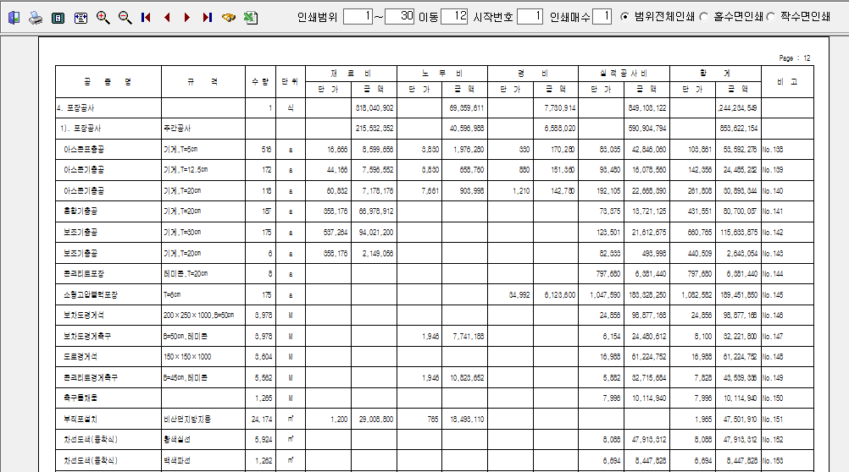

<TIP>
추가필드계산의 기능의 적용.
- 보고서의 기본 항목 외에 추가 항목 생성이 자유로워 졌습니다
- 추가필드계산과 연동하여 여러 계산 결과값을 출력할 수 있습니다

3. CODE에 들어갈 수 있는 문자 확장
- 0'~'9','A'~'Z','a'~'z','.','_','-','/' 및 한글이 가능
(단, 조달청통합파일로 변환 시 한글 및 마침표( . ) 의 사용은 할 수 없습니다. 또한 마침표 다음에는 숫자 CODE가 나오면 안됩니다.)
① 기능 추가 이유 : CODE에 한글 형태등의 CODE 가 포함되어 있는 건축 공사
내역서와 통합 시 에러 없이 진행.

4. 기초단가 앞자리 코드 자동 생성
- 기초단가의 코드 기입 시 코드체계에 맞도록 코드 앞자리 자동 생성
① 기능 추가 이유 : 기초 단가 입력 시 Code 가 자재= M , 노임= L , 경비 = G 로
입력을 해야 Code 가 생성되었던 불편함 해소.

5. Excel 변환 시 중기전역변수 sheet 추가
① 기능 추가 이유 : 기존 Excel 변환 시 내역서 Sheet에 있던 관련 중기 변수
Data 들을 별도 Sheet에 정리 함.

6. Excel 변환 기능 향상
- Excel 호환성면의 기능을 향상함으로써 변환 시 안정성 향상
- Excel 변환 시 산근식의 Line이 Excel 한 Sheet 의 Max Line 인65,000 줄을 초과 시
변환 취소 에러 메시지를 발생시켰으나, 6.5 버전에서는 65,000 Line 초과 시
[일위대가_산근-1] Sheet 를 추가 시켜 에러 없이 진행 함.

7. JDL(조달청통합호환규정) 변환 기능 향상
- 실적공사비, 강제입력코드, 변환 불가 코드 및 오 작성 코드에 대한 자동 변경 및
자동 Search 기능.

8. 중기기초자료Popup 메뉴에 "부모코드찾기" 추가.
① 기능 추가 이유 : 중기 기초 자료가 사용된 장비 List 확인이 가능함.
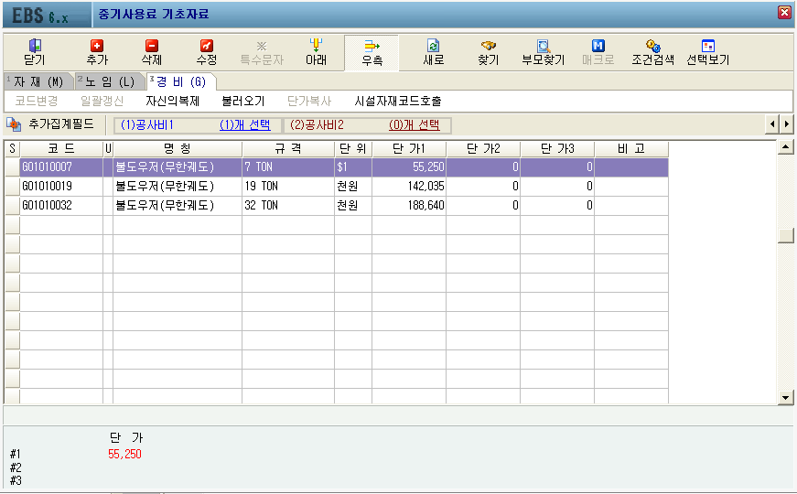
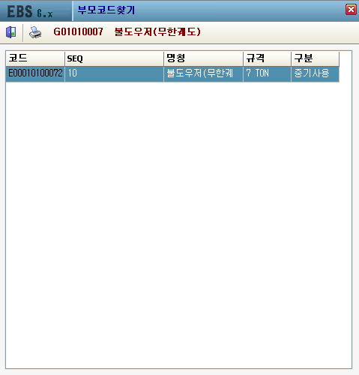

9. 산근 작업 화면, 산근간이계산화면 등 View기능향상
- 창크기 자동 저장, 커서 이동 라인 구분 기호 추가
① 기능 추가 이유 : 산근 창이나 간이 계산 시 직전에 작업했던 계산 화면 창의
규격을 기억하여 설정된 창의 규격대로 Display 함.
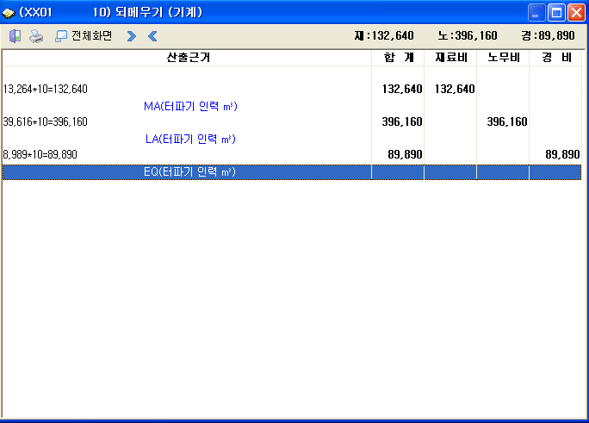
커서 이동 라인
구분 기호
10. 기본 보고서 기능 추가
- 공종별 일위 목록 작성 및 인쇄 기능 추가
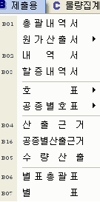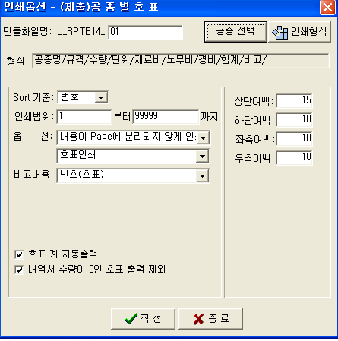

출력하고자 하는 공종을 더블 클릭이나 Space Bar 로 선택하면 공종이 선택됩니다.
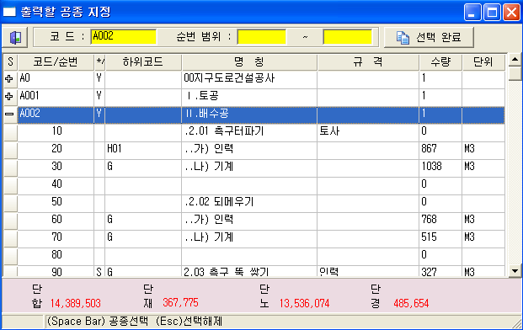

11. 작업화면의 필드 이동 단축키 기능 추가
- 내역서:CTRL+1 / 일위대가:CTRL+2 / 자재:CTRL+3 ..... : CTRL+9
① 기능 추가 이유 : 작업 줄에 올라가 있는 프로젝트간 이동은 TAB 키로
이동되었으나 작업 Sheet 간 이동 즉, 내역서에서 일위대가,
일위대가에서 자재 등 작업 Sheet 간 이동은 단축 키로
이동이 안되었던 불편 해소
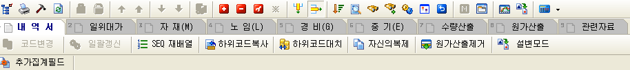

12. 프로젝트 선택 삭제 기능 추가
- 불필요한 프로젝트를 선택하여 일괄 삭제 가능 기능 추가
- 윈도우상에서 프로젝트 삭제 또는 저장경로가 이동 되었을 경우 프로젝트
트리의 정보 삭제 유무 선택 기능 추가
- 기능 추가 이유 : 프로젝트 트리에서 프로젝트를 삭제하고자 할 경우, 기존의
경우에는 하나의 프로젝트만 삭제가 가능했던 불편함 해소.
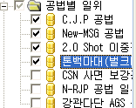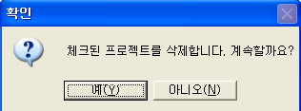

13. 기초단가 앞자리 코드 자동 생성
- 기초단가의 코드 기입 시 코드체계에 맞도록 코드 앞자리 자동 생성
① 기능 추가 이유 : 기초 단가 입력 시 Code 가 자재= M , 노임= L , 경비 = G 로
입력을 해야 Code 가 생성되었던 불편함 해소.

14. 자재조서에 천 단위 구분하여 디스플레이
① 기능 수정 이유 : 자재 조서에 나타나는 자재의 단가에 천 단위를 구분하는
“ , “ 기호가 없어 단가를 읽는데 발생하는 불편함 해소

15. 코드 불러오기 “F2 “ 기능 수정
- 내역서 및 일위대가의 하위 내역에서 하위코드를 수정 시 “f2” 코드 불러오기를
하면 원래 입력 되어있던 코드로 해당 코드를 찾아가도록 수정
① 기능 수정 이유 : 이미 작성된 내역서/일위대가를 수정할 경우, 링크되었던
하위Code를 변경하고자 할 때 [ 코드 불러오기 “F2 “] 를
실행하면 하위 Code의 가장 상위로 커서가 이동하여 다시
코드를 찾아야 하는 불편함 해소.

16. 필터링 되어 있는 "." 집계 내역 삭제 시 메시지 호출.
- 삭제 전에 "00번을 필터링되어있습니다. 그래도 삭제하겠습니까?" 의 삭제
유무를 묻는 메시지 추가
- 기능 수정 이유 : 내역서/일위대가에서 상향식 집계를 위해 명칭 앞에 “ . “을
입력할 경우 좌측 판넬에 점의 갯수를 표시하는 숫자가
나타나는데, 해당 판넬을 더블 클릭하면, “ . “ 의 수량이
같은 내역끼리 필터링이 된다. 그런데 , 이 상태에서 . “ 의
수량이 상위 내역을 삭제하면 하위내역도 같이 삭제돼 버리는
불편함 해소.

17. 자재조서에 천 단위 구분하여 디스플레이
① 기능 수정 이유 : 자재 조서에 나타나는 자재의 단가에 천 단위를 구분하는
“ , “ 기호가 없어 단가를 읽는데 발생하는 불편함 해소.

18. 계산 엔진의 변경
- 금액계산, 수량산출, 매크로, BOR , BOW , JDL 등의 계산 Routine 변경으로 속도강화
- 산근식 내에서도 중기 전역변수 사용 가능.

